附圖一：系爭專利主要圖式
系爭專利第一圖係其結構分解圖
系爭專利第二圖係其立體圖
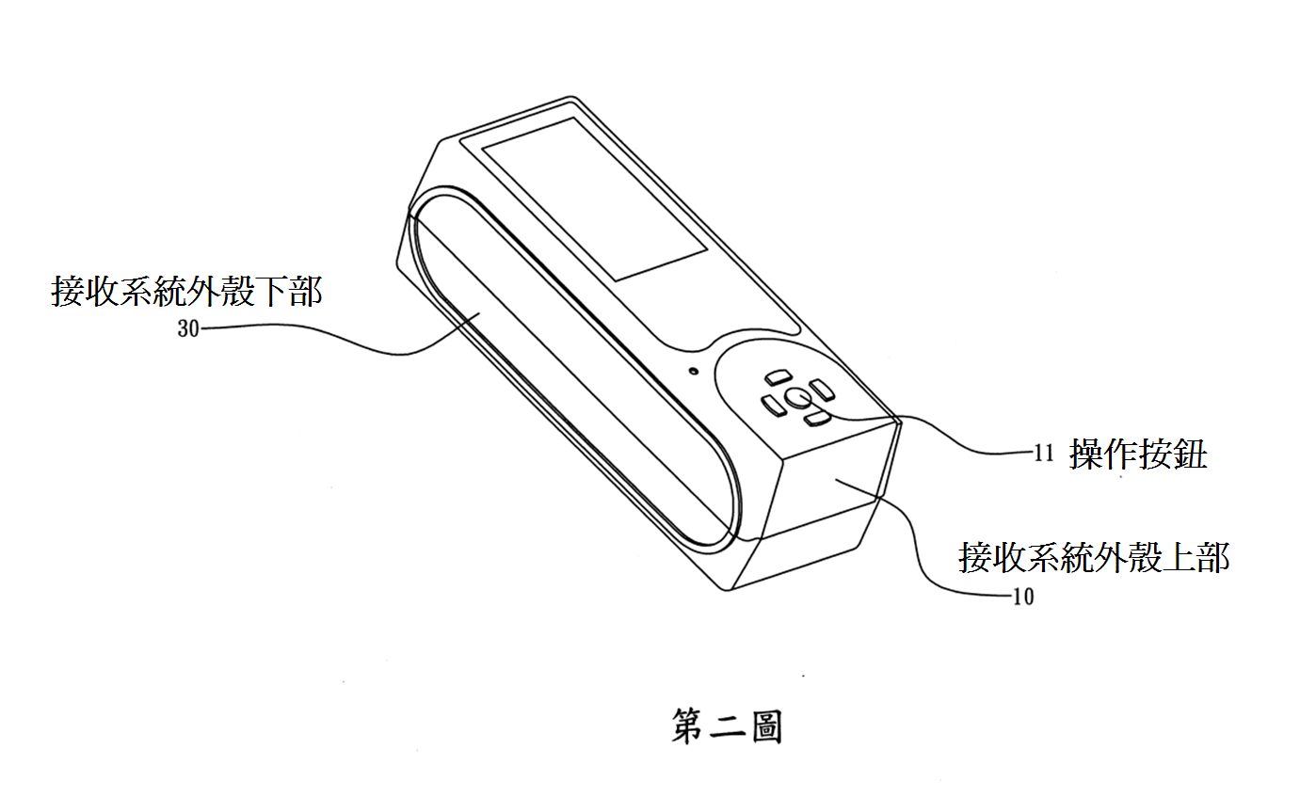
系爭專利第三圖係其流程說明圖
附圖二：系爭產品實物相關照片
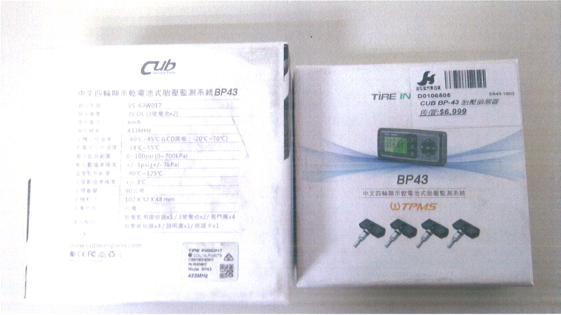

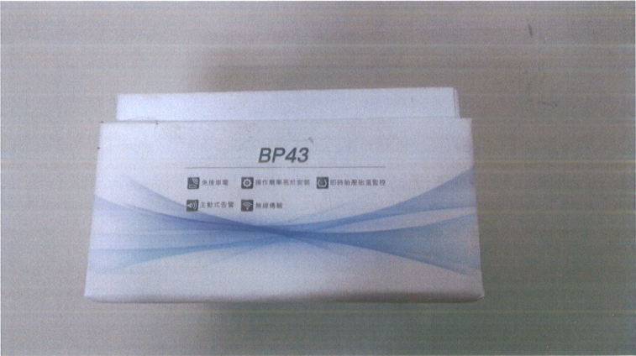
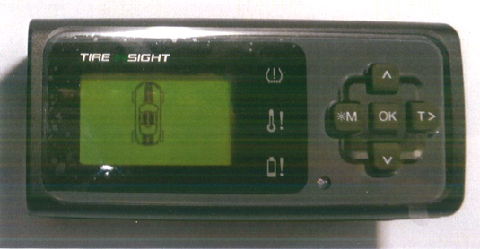
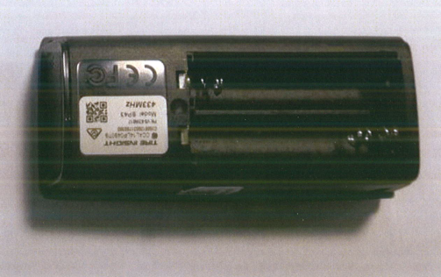
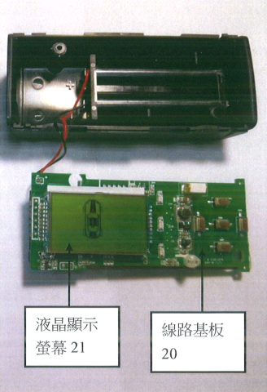
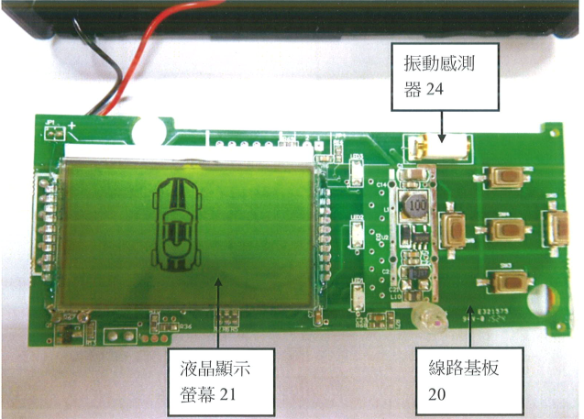
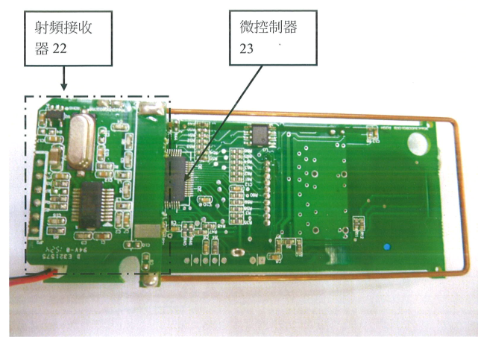

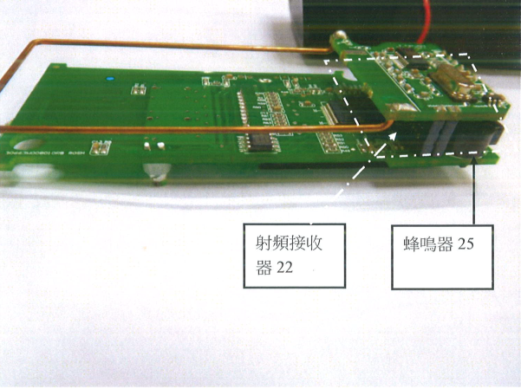

附圖三：被證1主要圖式
被證1圖1為其汽車防盗警報鎖及胎壓偵測器之裝置之示意圖
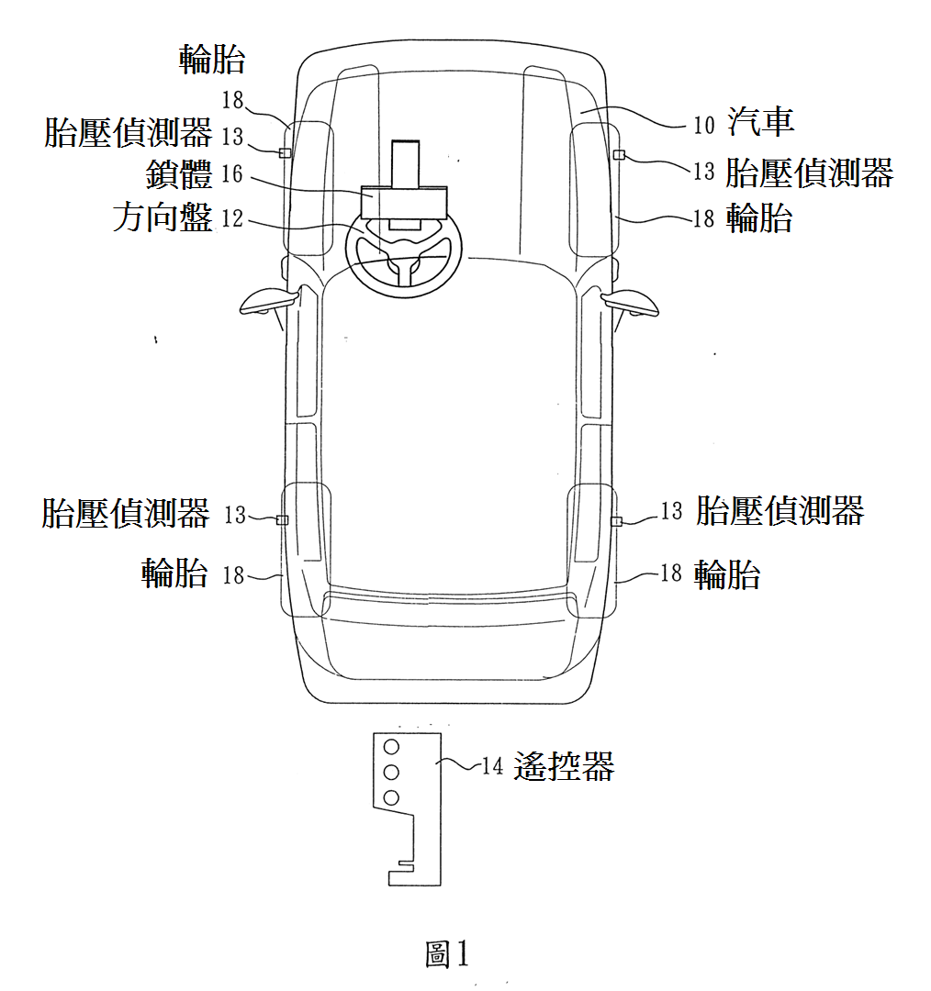

被證1圖2為其鎖體及數位電子鑰匙之示意圖
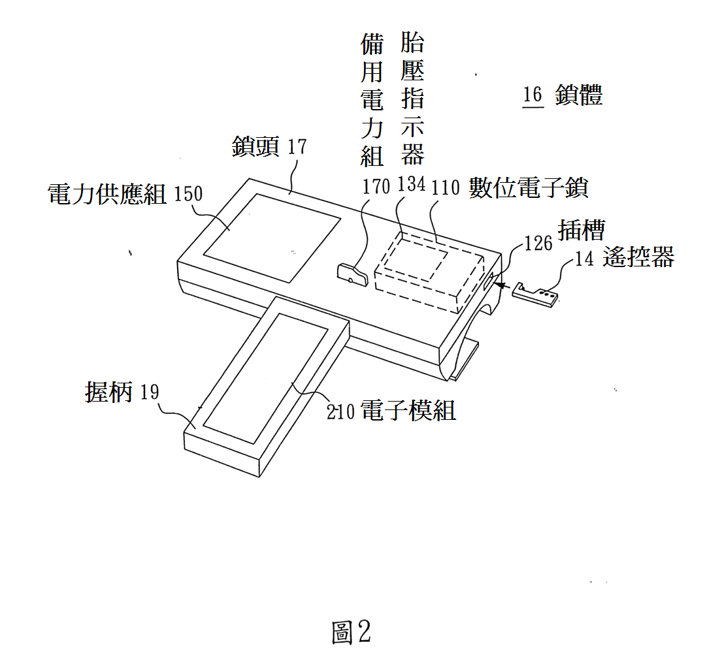
被證1圖3為其數位電子鎖以及數位電子鑰匙之方塊圖
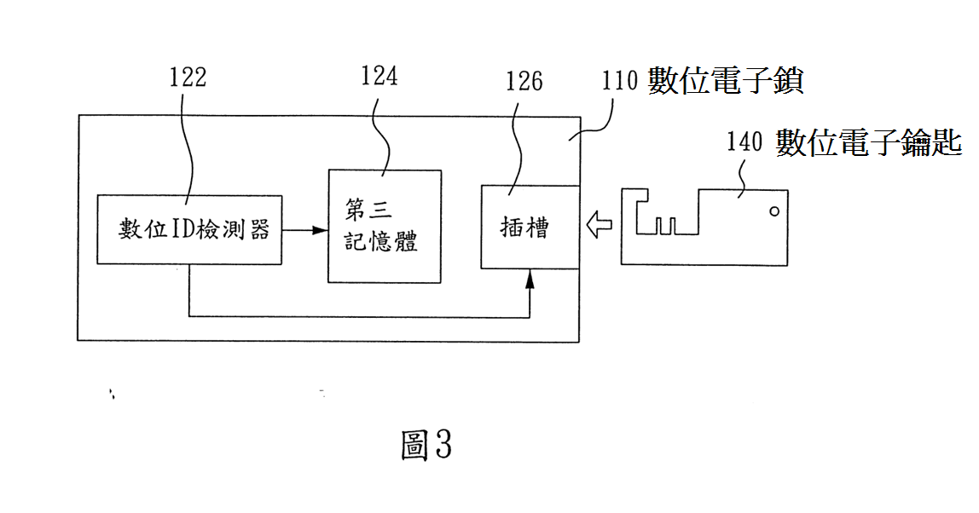
被證1圖4為其電力供應組以及備用電力組之方塊圖
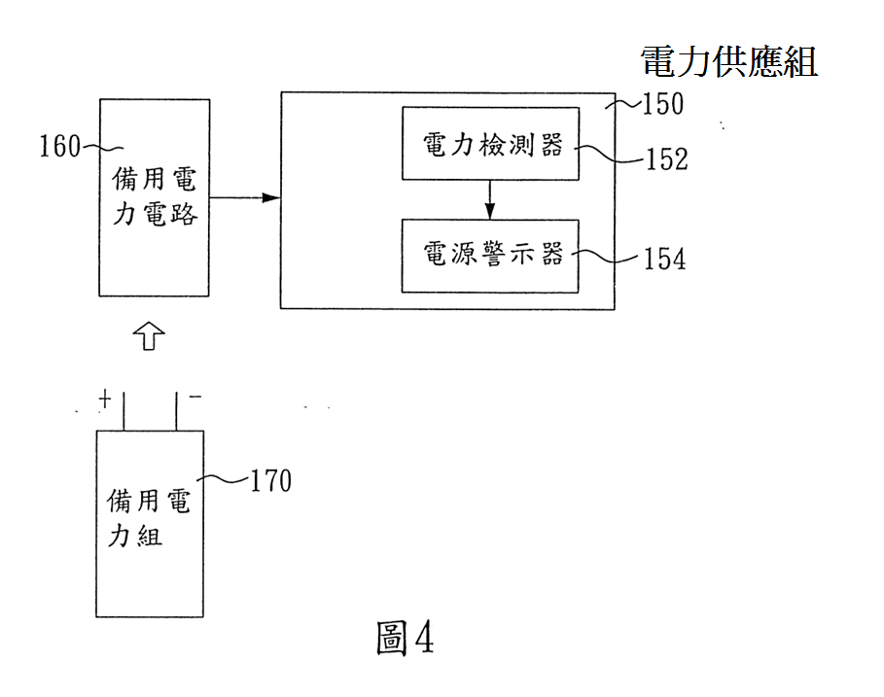
被證1圖5為其電子模組以及設定器之方塊圖
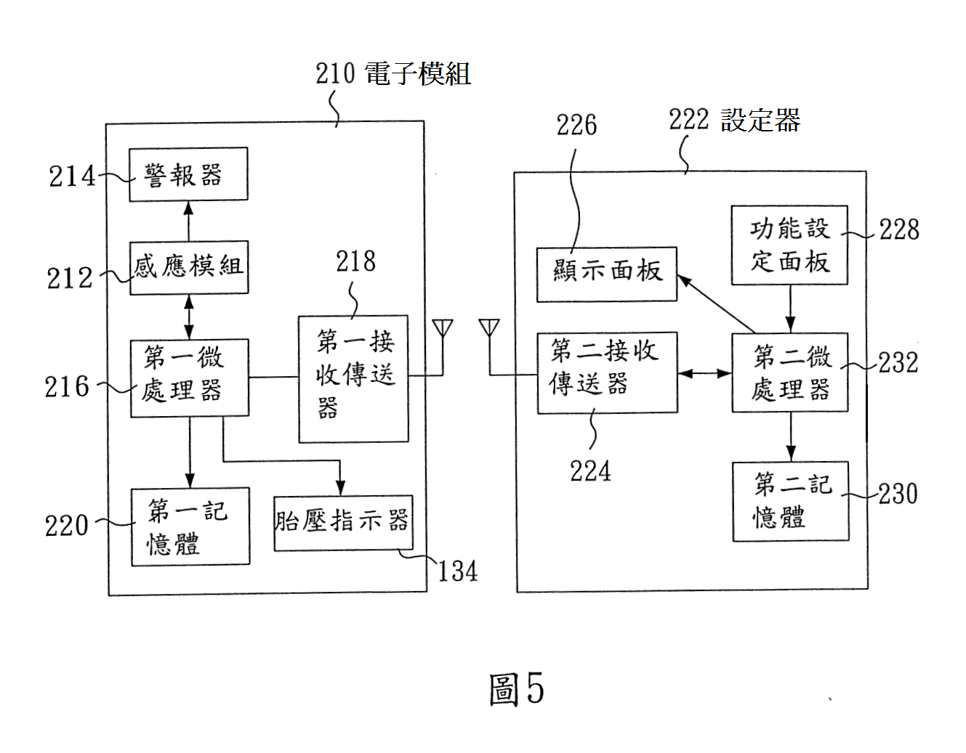
被證1圖6為其感應模組之方塊圖
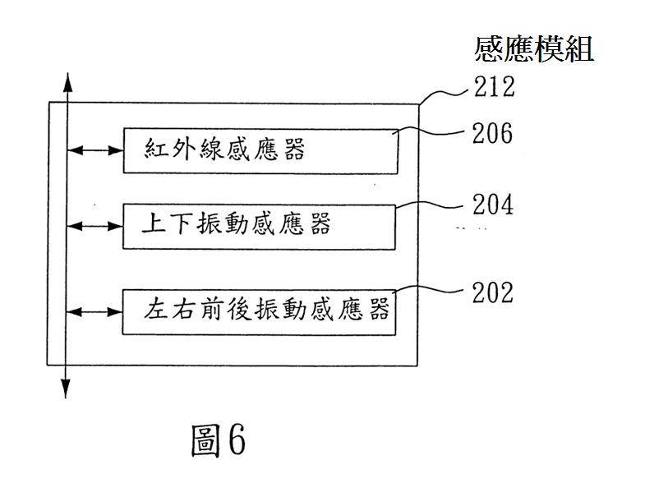
被證1圖7為其胎壓偵測器之示意圖
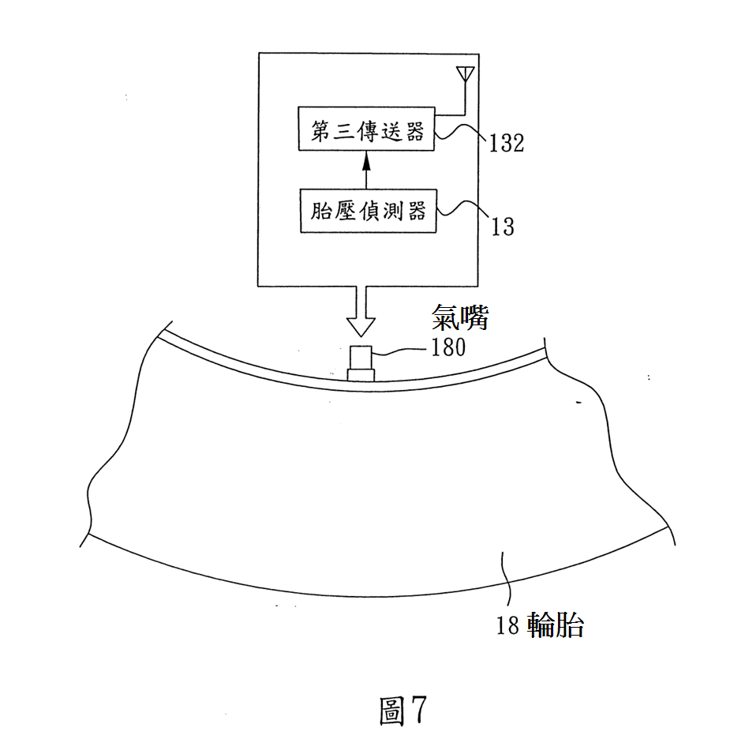
附圖四：被證2主要圖式
被證2圖1為無線汽車輪胎安全監測系統示意圖
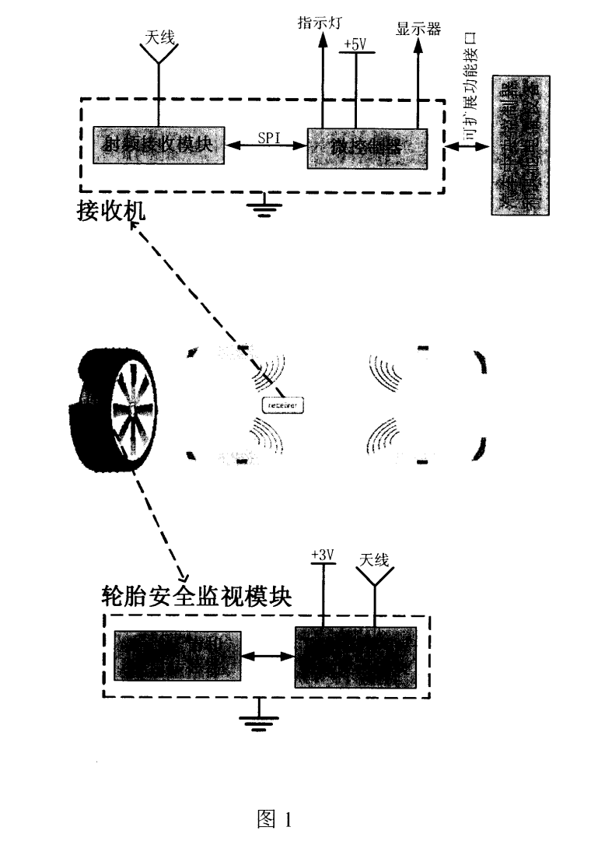
被證2圖2係其發射機結構框圖
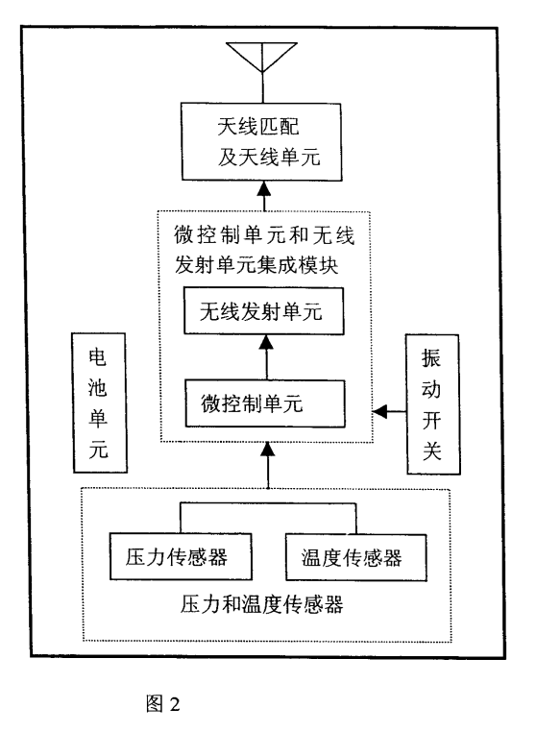

被證2圖7係其振動開關對發射機工作狀態的管理框圖
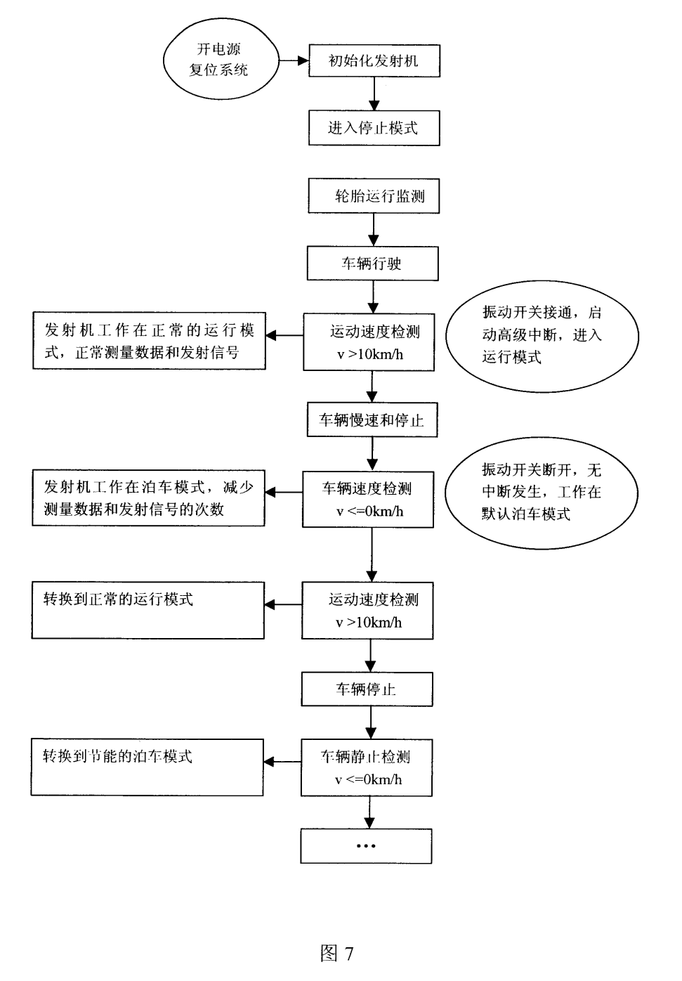

附圖五：被證4主要圖式
被證4第一圖為其側面圖、第二圖為其操作示意圖
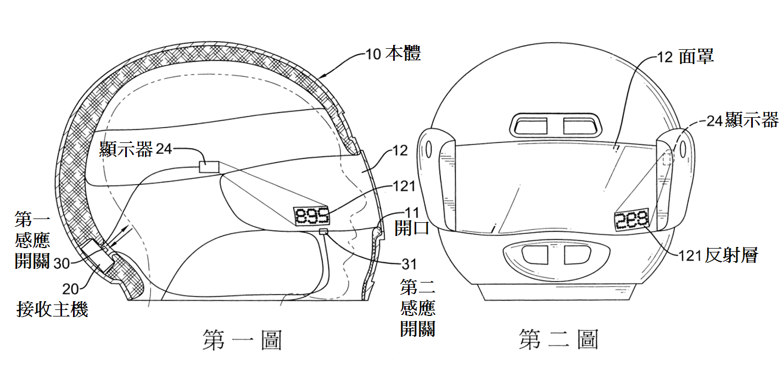
被證4第三圖為其電路方塊圖
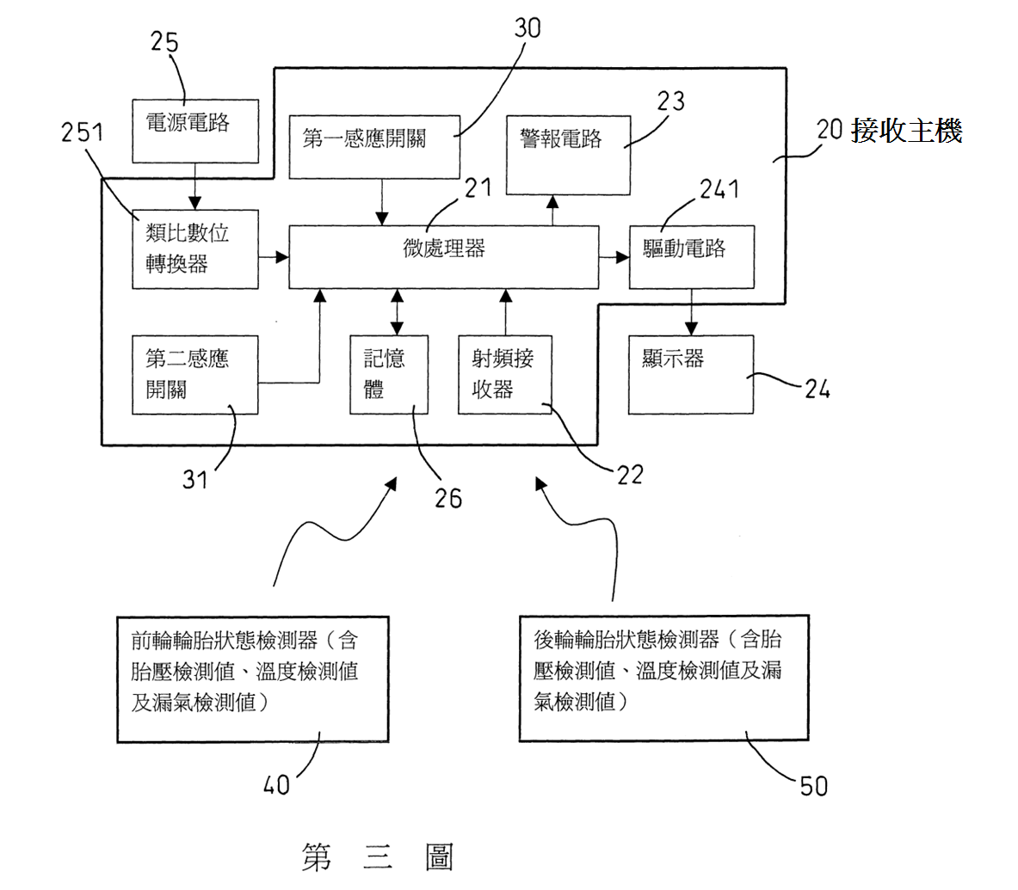

附圖六：被證5主要圖式
被證5第一圖為其防盗裝置之線路方塊圖(原公告本誤植為詳細電路圖)


